Сайыстың тақырыбы: «Тапқыр болсаың озып көр» Мақсаты: Оқушыларға мақал-мәтелдер қазақтың қысқа әрі нұсқа даналығы, өмірден түйген қорытындысы, тұрмыс айнасы екеніне көздерін жеткізу, орынды пайдалана білуге үйрету.
Түрі:сайыс
Сайыстың барысы:
Ұйымдастыру кезеңі:
Бүгінгі сайыстың жақсы өтуіне тілектеспіз.Сайыстың алдында тіл туралы белгілі адамдардың айтқан сөздерін еске түсірейік.
Ш.Айтматов: «Тіл жоқ жерде, ұлт жоқ.»
М.Горький: «Тіл аспап сияқты,оны жақсы білу керек,оны меңгеру керек.»
Б.Момышұлы: «Тіл дегеніміз-қай халықтың болмасын,кешегі,бүгінгі ғана емес, ертеңгі де тағдыры.»
Ал енді, сайысымызды бастайық.
Иә, тіл қай ұлтта болса да, қай елде болса да қастерлі, құдіретті. Ол әрбір адамның бойына ана сүтімен бірге еніп, қалыптасады. Тіл байлығы - әр адамның мақтанышы. Ол атадан балаға мирас болып қалған баға жетпес асыл мұра. Тілді қастерлеу, ізгілік пен мәдениеттіліктің белгісі. Бүгінгі сайысымызда қазақ халқымыздың дана сөздерін еске түсіреміз.сайысымыз 4 бөлімнен тұрады.
1 - кезең. « Таныстыру»
2-кезең: «Сұрақ - жауап»
3 – кезең. «Ойлы болсаң, озып көр»
4 –кезең. «Сөзжұмбақ»
1 - кезең. « Өзге емес өзім айтам өз жайымды» бөлімінде өздерің таныстыру.
Сәлем берем халқыма,
Сәлем берем жалпыңа,
Сәлемдесу кіреді,
Ата-дәстүр салтына
Әр топ өз командасының атын таныстырып өтеді
І топ. Алғырлар»
ІІ топ. «Тапқырлар»

2 – кезең «Білекті бірді жығады,
Білімді мыңды жығады.
Инемен құдық қазғандай
Білімнің шыңына шығады, - дей отырып, кезекті «Сұрақ - жауап» сайысы.Осы кезеңде әр топқа берілген сұрақтарға жауап беріледі. Қай топта жауап көп сол топ жеңімпаз болып табылады
І топтың сұрақМтары:
- Мәтінінң түрлерін ата?
- Етістіктің жіктелуі дегеніміз не ?
- Етістіктің шақтарын ата.
- Осы шаққа мысал келтір.
- –мен, -бен, -пен жалғаулары қай септікке тиісті?

- Кімге? Неге? Қайда? сұрақтарына жауап беретін септікті ата. Барыс с
- Табыс септігінің жалғаулары? Кімді? Нені?
- Оқыды, келіпті қай шаққа жататынын анықта. Оқыды, келіпті
- Сөйлемде бастауыш қызметін атқаратын септік? Атау септік
- Өзенде, көлде, білімде қай септікке жатады. Жатыс септік

3 – кезең. «Ойлы болсаң, озып көр» Бұл кезеңнің шарты қазір мақал – мәтел беріледі олардың бір сөзі түсіріліп оқылады. Сол сөзді тауып айту керек.
І топ
- Ой – түпсіз
Тіл -_______
- Піл көтермегенді
___ -көтереді.
- Басқа пәле_____

II топ
- – тиексіз.
- Бас кеспек болса да,
Тіл - жоқ.
- Ашуың келсе – қолың тарт,
Айтпас жерде – тілің

- Көп сөз – күміс,
Аз сөз___
- Оқығаныңды айтпа, _____ айт.
- Оқу – білім азығы,
____– ырыс қазығы.

- Білім басы – бейнет, соңы – ______
- Білімдіге дүние жарық.
Білімсіздің ______ кәріп.
- Өнер – ағып жатқан бұлақ,
Ілім – жанып тұрған _____

4 –кезең. «Тапқыр болсаң, жауап бер» Бұл кезеңде оқушылар берілген жұмбақтың жауабын тауып, оны 7 септікке жіктейді.

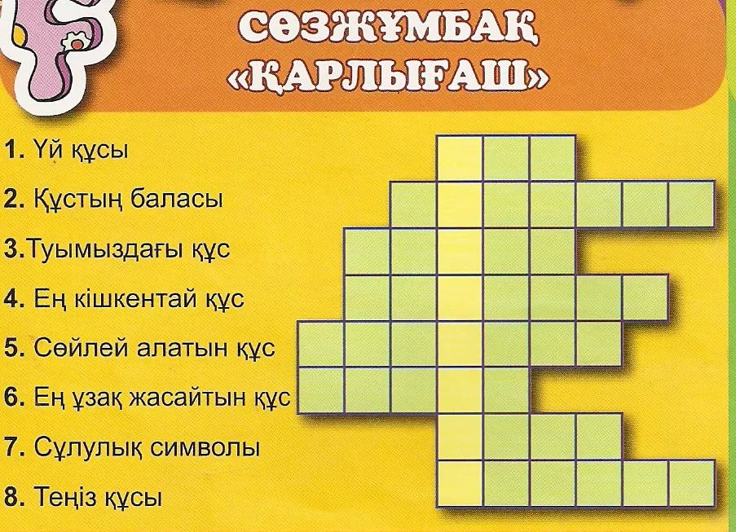

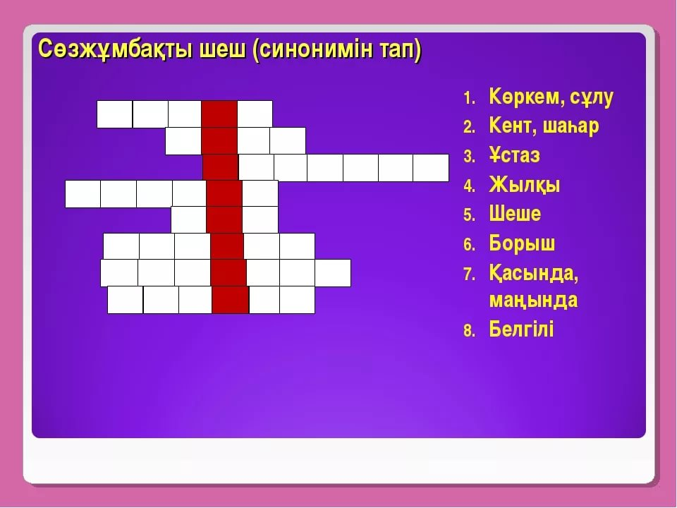

І топ
- Тіршілік ауысар тек
Ұстасаң қауқар жоқ.
Айналам қоршау көп
Одан асқан кәусәр жоқ.(ауа)
II топ
- Көп моншақ үй үстіне қойдым шашып,
Қарасаң толып жатыр көзіңді ашып.
Үйіме сәулеленіп түссе жарық,
Кетеді әлгі моншақ бәрі қашып. (Жұлдыз)
III топ
- Екі ағайынды,
Екеуі бір үйде.
Бірін - бірі көрмейді. (Көз)
IV топ
- Әй, керемет бір ит бар,
Үй бағады, үрмейді.
Аяғы жоқ жүрмейді,
Ұрықсатсыз ол иттен
Адам үйге кімейді. (Құлып)

- Мәтінінң түрлерін ата?
- Етістіктің жіктелуі дегеніміз не ?
- Етістіктің шақтарын ата.
- Осы шаққа мысал келтір.
5–мен, -бен, -пен жалғаулары қай септікке тиісті

- Кімге? Неге? Қайда? сұрақтарына жауап беретін септікті ата.
- Табыс септігінің жалғаулары?
- Оқыды, келіпті қай шаққа жататынын анықта.
- Сөйлемде бастауыш қызметін атқаратын септік?
- Өзенде, көлде, білімде қай септікке жатады.

І топ
Ой – түпсіз
Тіл -_______

Піл көтермегенді
___ -көтереді.

Ашуың келсе – қолың тарт,
Айтпас жерде тіліңді_____
Басқа пәле_____

II топ
Бас кеспек болса да,
Тіл - жоқ.
Ашуың келсе – қолың тарт,
Айтпас жерде – тілің

Көп сөз – күміс,
Аз сөз___
Оқығаныңды айтпа, _____ айт.
Оқу – білім азығы,
____– ырыс қазығы.

Білім басы – бейнет, соңы – ______
Білімдіге дүние жарық.
Білімсіздің ______ кәріп.

Өнер – ағып жатқан бұлақ,
Ілім – жанып тұрған _____

